2012 — 2013 学年第 1 学期
1.C 2. A 3. D 4. B 5. B
二，1._0.62_ 2.0.2_ 3.3/128 4.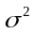 5.1/3
三．1.解 A为事件“生产的产品是次品”，B₁为事件“产品是甲厂生产的”，B₂为事件“产品是乙厂生产的”，B₃为事件“产品是丙厂生产的”，易见,
由Bayes公式有：
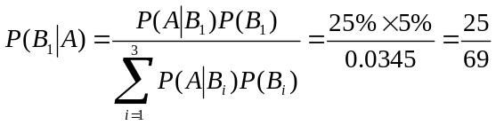…………………………….5分
2.解 当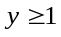时，
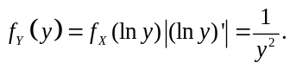…………………………………………..5分
当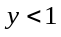时
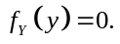
3.解 以表示200个新生儿中男孩的个数，则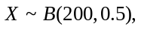
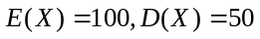，于是
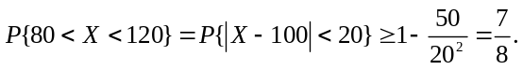…………………………..5分

四 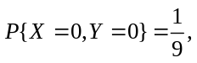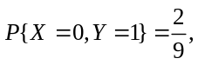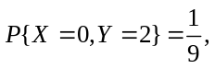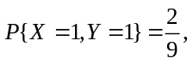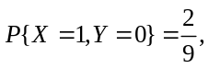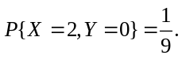…………………………………….5分
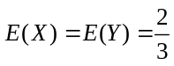，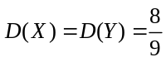.
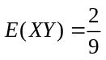,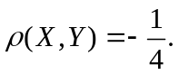……………..………………………………….5分
五．
解(1) 由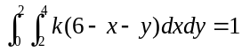得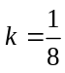…………………………….……….4分
(2)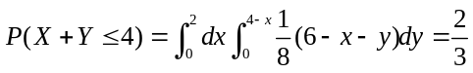 …………………...…………….4分
六．解 当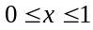时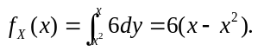 当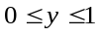时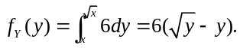
当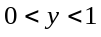时，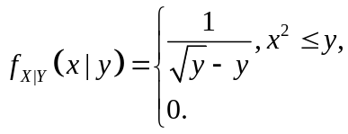………………………………….5分
当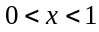时，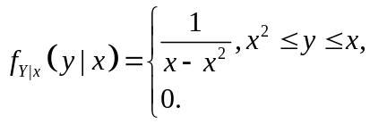………………………………….5分
七．解 设第一周需要量为X，第二周需要量为Y.则X,Y的密度函数均为
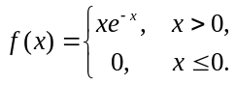
当z<0时，f_{z} (z) = 0, 当z>0时，由和的概率公式知
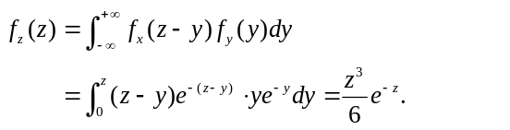……………………….4分
八．解 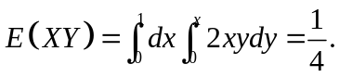………………………………..……….4分
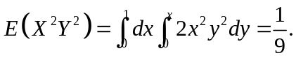 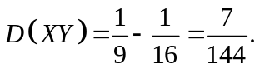…………….4分
九．解 用表示到甲电影院的观众数目，则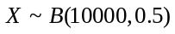.
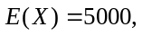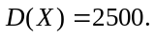
由中心极限定理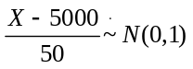.………………………………..……….2分
设甲电影院至少应设个座位，则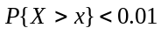即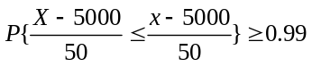，所以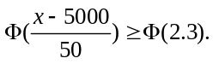故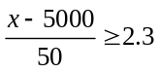，即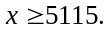……………………………………………………………..……….4分
十，证明 若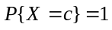，则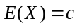，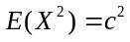。故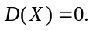…………….2分
反之，若，则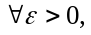都有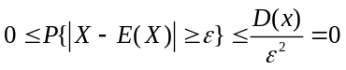，所以
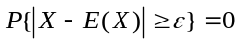，即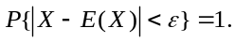………………………..……3分

